|  |  |
| --- | --- |
| **SỞ GD & ĐT TP.HỒ CHÍ MINH**  **PHÒNG GD & ĐT QUẬN 11**  **TRƯỜNG THCS NGUYỄN MINH HOÀNG** | **ĐỀ THAM KHẢO TUYỂN SINH 10**  **NĂM HỌC 2023 - 2024**  **ĐỀ THAM KHẢO TOÁN 9** |

Đề thi gồm 9 câu hỏi tự luận

Thời gian: 120 phút (không kể thời gian phát đề)

**Bài 1** (1,25 điểm): Cho Parabol  và 

1. Vẽ đồ thị (P) và (d) trên cùng hệ trục toạ độ.
2. Tìm tọa độ giao điểm của (P) và (d) bằng phép toán.

**Bài 2** (0,75 điểm): Cho phương trình:  (x là ẩn số) có 2 nghiệm là .

Không giải phương trình, hãy tính giá trị của biểu thức 

**Bài 3** (1,0 điểm): Bạn An mua bánh liên hoan cuối niên học cho lớp. Tại cửa hàng bánh A giá bánh bạn An muốn mua là 15.000 đồng 1 cái bánh, nhưng nếu mua trên 10 cái bánh thì từ cái thứ 11 trở đi sẽ được cửa hàng bánh giảm 10% trên 1 cái.

a) Nếu bạn An mua 46 cái bánh nói trên ở cửa hàng bánh A thì phải trả bao nhiêu tiền?

b) Bạn Bình cũng mua bánh ở cửa hàng trên, biết số tiền bạn bình phải trả là 447000 đồng, hỏi bạn Bình mua bao nhiêu cái bánh.

**Bài 4** (1 điểm): Tiền lương hằng tháng hiện nay của giáo viên chức được tính theo công thức



Trong đó:

(đồng): là tiền lương một tháng

: Các phụ cấp (chức vụ, thâm niên,...)

: hệ số lương

: tỉ lệ % phụ cấu ưu đãi.

:lương cơ sở hiện tại.

Hiện nay, mức lương cơ sở được áp dụng theo khoản 2 Điều 3 Nghị định 24/2023/NĐ-CP là 1.800.000 đồng/tháng.

Phụ cấp ưu đãi cho giáo viện đứng lớp là 30%

1. Cô Nguyễn Thị A là một giáo viên trung học có hệ số lương là 2,34 (không phụ cấp chức vụ, thâm niên). Hỏi lương của Cô A mỗi tháng là bao nhiêu?
2. Anh Nguyễn Văn B cũng là một giáo viên hưởng ưu đãi như trên (không phụ cấp chức vụ, thâm niên,…) lãnh lương một tháng với số tiền 9 336 600 đồng thì hệ số lương của anh B là bao nhiêu?

**Bài 5** (0,75 điểm): Cho rằng diện tích rừng nhiệt đới trên Trái Đất được xác định bởi hàm số bậc nhất y = ax + b; trong đó y là đại lượng biểu thị diện tích rừng nhiệt đới, tính bằng đơn vị triệu hecta, x là đại lượng biểu thị số năm kể từ 1990. Năm 2000, diện tích rừng nhiệt đới trên Trái Đất là 672,3 triệu hecta. Bốn năm sau, diện tích rừng nhiệt đới trên Trái Đất là 653,9 triệu hecta.

1. Hãy xác định a, b.
2. Hãy tính diện tích rừng nhiệt đới vào năm 2024.

**Bài 6** (0,75 điểm): Một ngôi biệt thự có 10 cây cột nhà hình trụ tròn, tất cả đều có chiều cao 4,2m. Trong đó, 4 cây cột trước đại sảnh có đường kính 40cm và 6 cây cột còn lại bên thân nhà có đường kính 26cm. Chủ nhà dùng loại sơn giả đá để sơn 10 cây cột đó. Nếu giá của một loại sơn giả đá là 380.000 đồng/m2 (gồm cả tiền thi công) thì người chủ phải chi ít nhất bao nhiêu tiền để sơn 10 cây cột đó ? (Số tiền làm tròn đến hàng nghìn).

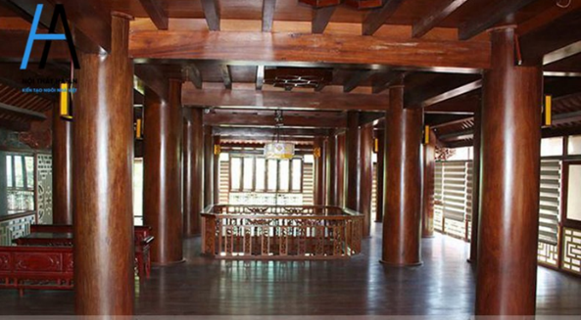

**Bài 7:** (1 điểm). Một người gửi vào ngân hàng A 200 000 000 triệu đồng với 2 sự lựa chọn như sau: lựa chọn 1: Người gửi nhận lãi suất 7% một năm; lựa chọn 2: Người gửi nhận ngày 3000000 triệu đồng và lãi suất là 6% một năm, hỏi sau 1 năm và 2 năm thì lựa chọn nào tốt hơn?

**Bài 8** (2,75 điểm): Từ một điểm A nằm ngoài đường tròn (O; R) kẻ hai tiếp tuyến AB và AC đến (O) (với B, C là tiếp điểm). Kẻ cát tuyến AEF không đi qua (O) (E nằm giữa A và F)

a) Chứng minh: tứ giác ABOC nội tiếp và OA vuông góc với BC

b) Gọi D là điểm đối xứng của B qua O. Các tia DE và DF cắt AO lần lượt tại M và N.

Chứng minh:   và OM = ON.

c) Đường thẳng qua E và vuông góc với OB cắt BC tại H và cắt BF tại K.

Chứng minh HE = HK.

**Bài 9** (0,75 điểm): Bạn An tung một đồng xu cân đối và đồng chất 2 lần, tính xác xuất của biến cố A: “tung được lần thứ nhất là mặt sấp”.

**GỢI Ý ĐÁP ÁN**

**Bài 1** Cho Parabol  và 

1. Vẽ đồ thị (P) và (d) trên cùng hệ trục toạ độ.
2. Tìm tọa độ giao điểm của (P) và (d) bằng phép toán.

**Giải:**

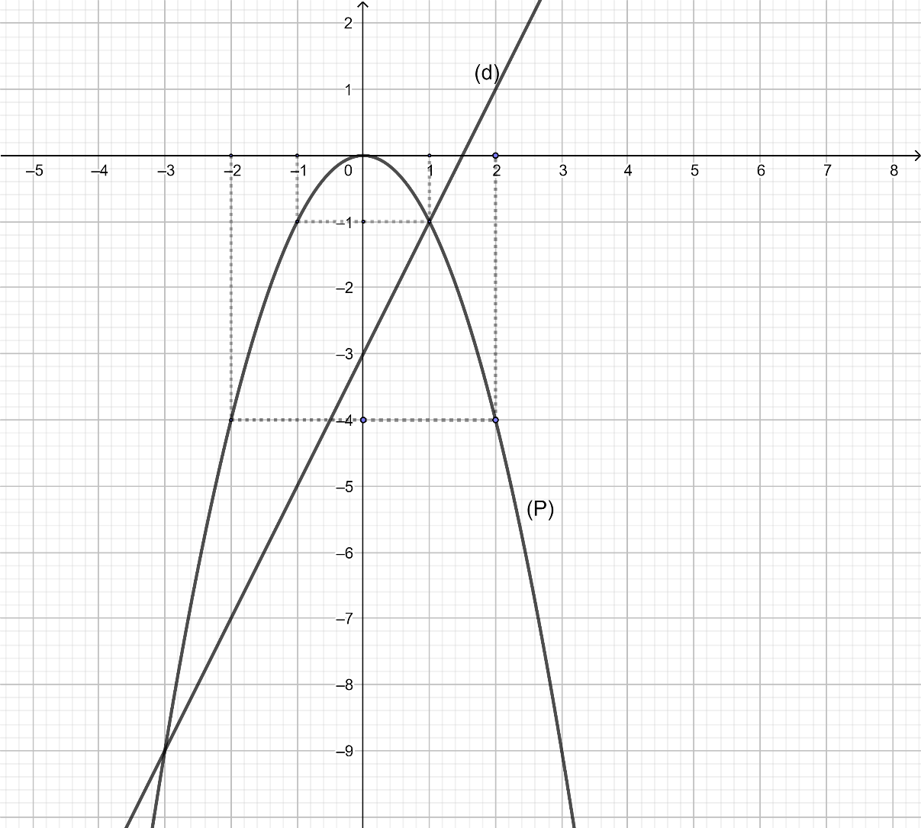

1. Hoành độ giao điểm của  và  là nghiệm của phương trình:





Phương trình có hai nghiệm phân biệt: ; 

+ Với 

+ Với 

Vậy  cắt  tại hai điểm phân biệt là  và .

**Bài 2** : Cho phương trình:  (x là ẩn số) có 2 nghiệm là .

Không giải phương trình, hãy tính giá trị của biểu thức 

Phương trình đã cho là phương trình bậc hai của  có các hệ số: 

Gọi  là các nghiệm của phương trình

Theo định lý Vi-et, ta có: 

Ta có:



**Bài 3:** Bạn An mua bánh liên hoan cuối niên học cho lớp. Tại cửa hàng bánh A giá bánh bạn An muốn mua là 15.000 đồng 1 cái bánh, nhưng nếu mua trên 10 cái bánh thì từ cái thứ 11 trở đi sẽ được cửa hàng bánh giảm 10% trên 1 cái.

a) Nếu bạn An mua 46 cái bánh nói trên ở cửa hàng bánh A thì phải trả bao nhiêu tiền?

b) Bạn Bình cũng mua bánh ở cửa hàng trên, biết số tiền bạn bình phải trả là 447000 đồng, hỏi bạn Bình mua bao nhiêu cái bánh.

**Giải**

1. Số tiền mua một cái bánh giảm giá 10% là:

 (đồng).

Số tiền bạn hùng phải trả là:

 (đồng).

1. Vì 447000 > 150000 nên bạn Bình mua trên 10 cái bánh.

Tổng số tiền mua bánh với giá 13500 là:

 (đồng)

Số bánh Bình mua của cửa hàng là:

 (cái)

**Bài 4:** Tiền lương hằng tháng hiện nay của giáo viên chức được tính theo công thức



Trong đó:

(đồng): là tiền lương một tháng

: Các phụ cấp (chức vụ, thâm niên,...)

: hệ số lương

: tỉ lệ % phụ cấu ưu đãi.

:lương cơ sở hiện tại.

Hiện nay, mức lương cơ sở được áp dụng theo khoản 2 Điều 3 Nghị định 24/2023/NĐ-CP là 1.800.000 đồng/tháng.

Phụ cấp ưu đãi cho giáo viện đứng lớp là 30%

1. Cô Nguyễn Thị A là một giáo viên trung học có hệ số lương là 2,34 (không phụ cấp chức vụ, thâm niên). Hỏi lương của Cô A mỗi tháng là bao nhiêu?
2. Anh Nguyễn Văn B cũng là một giáo viên hưởng ưu đãi như trên (không phụ cấp chức vụ, thâm niên,…) lãnh lương một tháng với số tiền 9 336 600 đồng thì hệ số lương của anh B là bao nhiêu?

**Giải:**

1. Lương mỗi tháng của cô A là:  (đồng)
2. Gọi hệ số lương của anh B là x

Theo đề bài ta có: 

Giải phương trình trên ta được x = 3,99

Vậy hệ số lương của anh B là 3,99

**Bài 5**: Cho rằng diện tích rừng nhiệt đới trên Trái Đất được xác định bởi hàm số bậc nhất y = ax + b; trong đó y là đại lượng biểu thị diện tích rừng nhiệt đới, tính bằng đơn vị triệu hecta, x là đại lượng biểu thị số năm kể từ 1990. Năm 2000, diện tích rừng nhiệt đới trên Trái Đất là 672,3 triệu hecta. Bốn năm sau, diện tích rừng nhiệt đới trên Trái Đất là 653,9 triệu hecta.

1. Hãy xác định a, b.
2. Hãy tính diện tích rừng nhiệt đới vào năm 2024.

**Giải:**

1. Dựa vào đề bài ta có:  thì 

Suy ra:  (1)

Bốn năm sau tức là *x* = 2004 thì y = 653,9

Suy ra  (2)

Từ (1) và (2) ta có hệ phương trình:



Giải hệ phương trình trên ta được a = -4,6 ; b = 9872,3

1. Ta có hàm số: 

Thay *x* = 2024 ta được: 

Vậy diện tích rừng vào năm 2024 là: 561,9 triệu héc ta

**Bài 6 :** Một ngôi biệt thự có 10 cây cột nhà hình trụ tròn, tất cả đều có chiều cao 4,2m. Trong đó, 4 cây cột trước đại sảnh có đường kính 40cm và 6 cây cột còn lại bên thân nhà có đường kính 26cm. Chủ nhà dùng loại sơn giả đá để sơn 10 cây cột đó. Nếu giá của một loại sơn giả đá là 380.000 đồng/m2 (gồm cả tiền thi công) thì người chủ phải chi ít nhất bao nhiêu tiền để sơn 10 cây cột đó ? (Số tiền làm tròn đến hàng nghìn).

**Giải:**

Đổi 40cm = 0,4m, 26cm = 0,26m

Diện tích cần sơn chính là tổng diện tích xung quanh của các hình trụ.

Tổng diện tích xung quanh của 4 cây cột đường kính 40cm là:



Tổng diện tích xung quanh của 4 cây cột đường kính 40cm là:



Tổng diện tích xung quanh của 6 cây cột đường kính 26cm là



Số tiền cần dùng là: (đồng)

Bài 7: Một người gửi vào ngân hàng A 200 000 000 triệu đồng với 2 sự lựa chọn như sau: lựa chọn 1: Người gửi nhận lãi suất 7% một năm; lựa chọn 2: Người gửi nhận ngày 3000000 triệu đồng và lãi suất là 6% một năm, hỏi sau 1 năm và 2 năm thì lựa chọn nào tốt hơn?

Giải:

*) Số tiện nhận được sau 1 năm:

Lựa chọn 1:  (đồng)

Lựa chọn 2:  (đồng)

Sau 1 năm thì lựa chọn 2 tốt hơn.

*) Số tiền nhận được sau 2 năm:

Lựa chọn 1:  (đồng)

Lựa chọn 2:  (đồng)

Sau 2 năm thì lựa chọn 1 tốt hơn.

**Bài 8:** Từ một điểm A nằm ngoài đường tròn (O; R) kẻ hai tiếp tuyến AB và AC đến (O) (với B, C là tiếp điểm). Kẻ cát tuyến AEF không đi qua (O) (E nằm giữa A và F)

a) Chứng minh: tứ giác ABOC nội tiếp và OA vuông góc với BC

b) Gọi D là điểm đối xứng của B qua O. Các tia DE và DF cắt AO lần lượt tại M và N.

Chứng minh:   và OM = ON.

c) Đường thẳng qua E và vuông góc với OB cắt BC tại H và cắt BF tại K.

Chứng minh HE = HK.



1. Chứng minh: tứ giác ABOC nội tiếp và OA vuông góc với BC

Vì  là các tiếp tuyến của đường tròn  nên .

Ta có , do đó tứ giác  nội tiếp đường tròn đường kính .

Ta có : 

 OA là đường trung trực của BC

Gọi R là giao điểm của OA và BC  tại R và R là trung điểm của BC

Chứng minh:  và OM = ON

Kẻ  tại L, tại I

* Tứ giác BERM nội tiếp (tổng hai góc đối bằng 1800)



Mà 

Nên  ,     (g.g)  

* c/m    (g.g)  

* c/m    (g.g)  

Nên 

* ML // AB (cùng vuông góc với BD) 

NI // AB (cùng vuông góc với BD) 

Vậy OM = ON

c) Chứng minh HE = HK

Kẻ  tại Q  A, B, Q, O, C cùng nằm trên đường tròn

  mà  (đồng vị, EH // AB)

   QHEC nội tiếp 

Mà 



QH // BF

Mà Q là trung điểm EF (do EF là dây cung của (O), tại Q)  H là trung điểm của EK

**Bài 9:** Bạn An tung một đồng xu cân đối và đồng chất 2 lần, tính xác xuất của biến cố A: “tung được lần thứ nhất là mặt sấp”.

**Giải:**

Kí hiệu: mặt sấp là S; mặt ngửa là N.

Không gian mẫu của phép thử: 

Suy ra 

Vì tung đồng xu cân đối và đồng chất nên 9 kết quả trên đều có thể xảy ra như nhau.

Có 4 kết quả thuận lợi cho biến cố A nên n(A) = 4

Vậy xác suất của biến cố A là: 